
2021年省级教学名师申报材料
（高职高专类别）

一门课程的教学设计与教学反思

专业类别： 财经大类
专 业： 大数据与财务管理专业
课 程： 纳税实务
主讲教师： 胡英
申报学校： 广州科技贸易职业学院
编制日期： 2021年5月16日

目 录
一、课程整体设计与单元教学分析................................................................. 3
（一）教材分析...................................................................................................3
（二）学情分析....................................................................................................4
（三）教学理念.....................................................................................................4
（三）教学目标与重难点......................................................................................5
（四）教学方法......................................................................................................5
二、教学过程设计与实施.................................................................................. 6
（一）教学过程设计...............................................................................................6
1. 三段-六步-六任务 .....................................................................................6
（二）教学过程实施........................................................................... ..................7
1. 课前 ..................................................................................... .......................7
2. 课中.............................................................................................................9
①创设情境，质疑激趣...........................................................................9
②检测反馈，针对讲解..........................................................................10
③讨论探究，明晰规范..........................................................................12
④分工协作，任务实现..........................................................................12
⑤小组演示，展示点评..........................................................................14
⑥反思分享，总结评价..........................................................................15
3. 课后 .........................................................................................................16
（三）单元成绩评价.............................................................................................17
三、教学反思与诊改 ........................................................................................ 18
四、特色创新.................................................................................................... 18
五、附录........................................................................................................... 19

- 教学分析
课程整体设计
课程概述 | 《纳税实务》是财务管理专业的专业必修课，培养学生专业核心技能（纳税申报与税务代理）的核心课程，提升面向财务会计人才的综合素质。 本课程任务是在前序课程的基础上进一步培养完成财税核算和纳税申报技能，能为中小企业完成财税工作,培养懂税法、能算税、会报税的纳税能手。为后续课程打下坚实的基础。
先修课程 | 《会计学基础》《经济法基础》 |  | 后续课程 | 《税收筹划》《中级财务会计》《财务报表分析》
课程在课程体系的地位 | 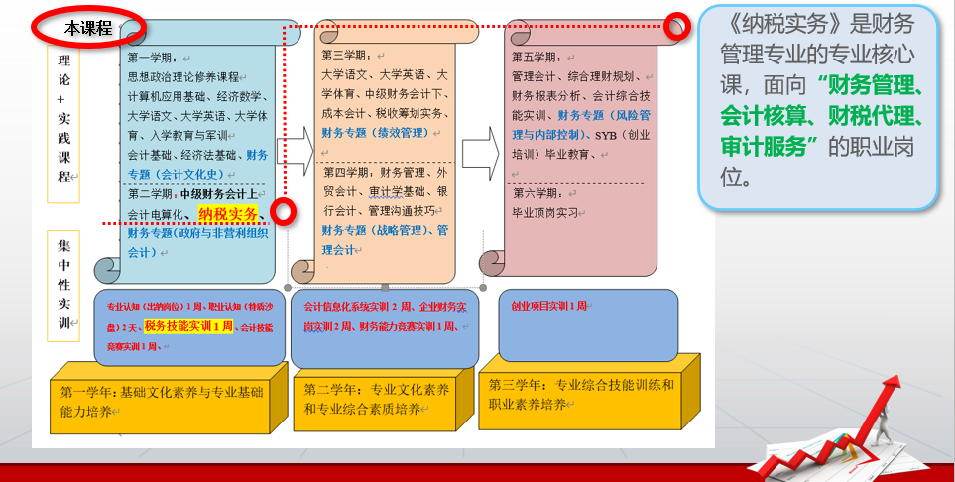  图1：纳税实务在财务管理专业课程体系的地位
课程的基本任务 | 《纳税实务》的基本任务是在前序课程的基础上进一步培养学生掌握基本税法和纳税实操技能，能够系统完成增值税、消费税、个人所得税及企业所得税等纳税申报，为小微企业提供及时涉税工作。为后续课程打下坚实的基础。  课程项目以“模拟公司涉税核算与纳税申报工作任务”匹配，并通过企业经济业务税额计算和纳税申报的技能训练，培养和提升学生的综合应用能力和专业素质。使其符合“出纳、成本会计、总账会计、税务会计、会计主管”的典型岗位的职业要求。同时为后续专业主干课程的学习提供必要的基础知识，也为今后的实际工作打下良好的基础。
课程的基本任务（项目引领、课训交替、岗位对接）的教学模式 | 本课程以工作岗位的典型工作任务出发，培养学生财税处理专业能力和素质  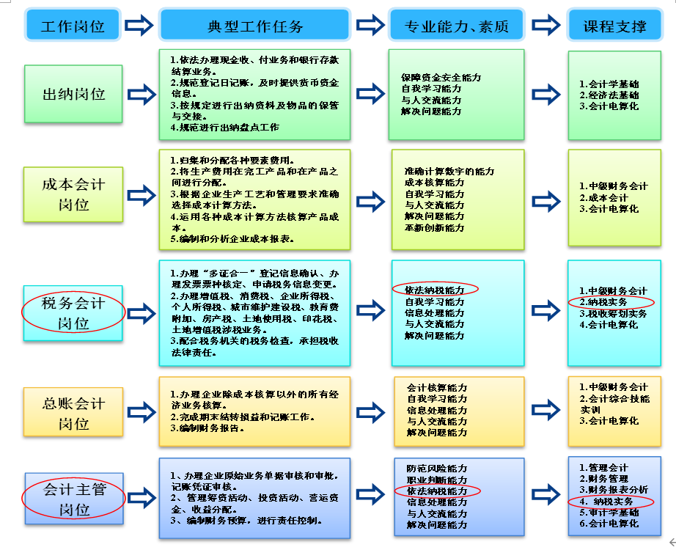  图2：《纳税实务》课程对接工作岗位的基本任务
课程目标设计 | 通过对财务管理职业岗位需求和专业岗位群的工作过程、工作任务进行分析、整理、归纳和总结，财务管理专业筛选出本专业对应的“出纳、成本会计、总账会计、税务会计、会计主管”共五种典型工作岗位。  《中级财务会计》的课程目标是根据“财务管理、会计核算、财税代理和审计服务”的岗位需求，分析该岗位工作中所必需的技能、知识、素质而确定的。通过深入企业调研、毕业生回访以及专业建设指导委员会研讨等途径，我们确定了“企业财务会计和财税代理服务”岗位的典型要求：具有学习思维能力；具有税额计算及纳税申报的能力；具有分析问题和解决问题能力；具有财税信息收集和整理能力；具有团队协作和良好的沟通能力。
课程目标设计体系 | 课程目标设计是根据企业财税工作内容，设计课程的教学项目，并通过课堂和实训实施教学。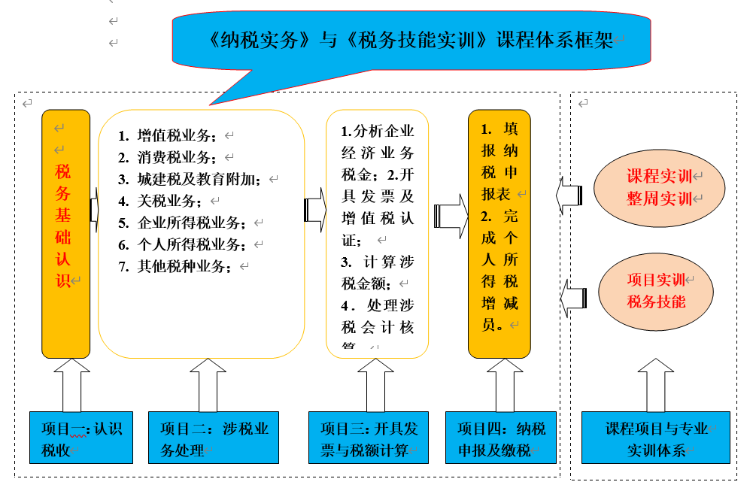  图3：《纳税实务》课训融合的课程体系框架
技能目标 | K1. 能够从企业经济业务出发对涉税事项进行记录、分析；  K2.能够应用税法专业知识分析经济活动，为企业决策提供有用的分析；  K3.能正确运用税法的基本知识处理常见的经济业务；  K4.能担任中小企业的税务会计和计税报税工作；  K5.能完成一整套纳税申报业务处理。（从销售业务开票----增值税发票认证---填报纳税申报表—缴税）。
知识目标 | K1.纳税准备工作  K2.增值税业务；  K3.消费税业务；  K4.城建税及教育费附加；  K5.关税业务；  K6.企业所得税业务；  K7.个人所得税业务；  K8.其他税种业务。  K9.纳税后续工作
素质目标 | Q 1 . 具备有良好的职业素养和职业道德、；  Q2．具备实事求是的工作态度，不做假账，如实算税、及时报税的诚信品质；  Q3．具备良好的团队协作精神，爱岗敬业的品质。
课程内容体系 | 本课程与实训同步进行教学，通过课训融合，将税法知识学习和涉税业务实操进行交替进行。课程内容分别从税法知识模块与涉税业务项目对接，采用工学结合、教学做一体的教学模式。  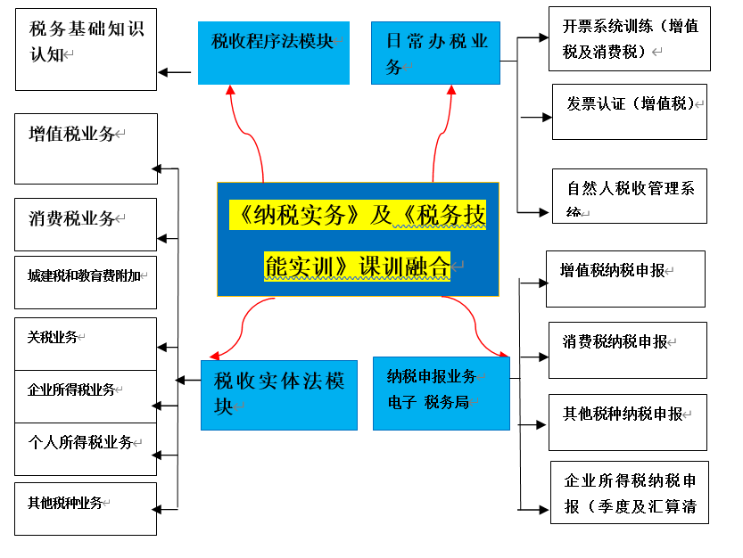  图4：《纳税实务》与《税务技能实训》课训融合
课程实训总设计 | 根据典型岗位实际要求的能力、知识、素质，结合我校课程教学的条件和课时安排，本课程以企业经济业务分类作为实训项目。实施“课、训、赛”融合教学模式。  这个实训项目里面又划分了三个模块：企业经济日常涉税业务、纳税申报业务和其他办税业务 。  每个模块包含理论讲解、功能实现演示、实践载体功能实现三部分，核心是实践载体功能实现，为后续相关课程打下良好的基础。
课程实训资源-1 | 课程实训平台（课训融合）  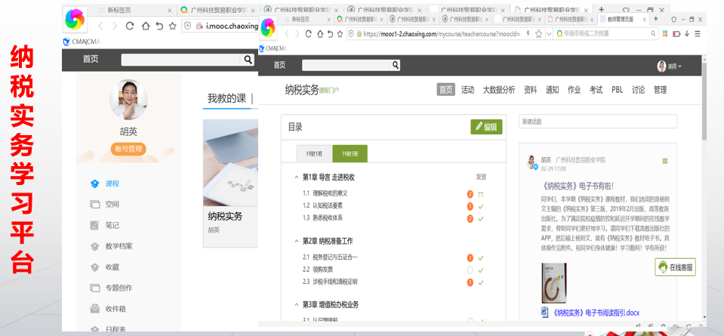  图5：开设《纳税实务》课程学习通平台
课程实训资源-2 | 税务技能实训（25课时）  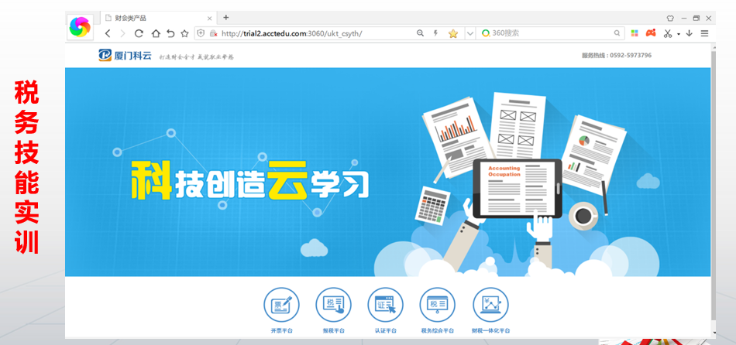  图6：依托科云《税务综合平台》开展课程实训
课程实训资源-3 | 税务技能大赛—财税岗位工作能力、职业判断能力、实操技术应用能力  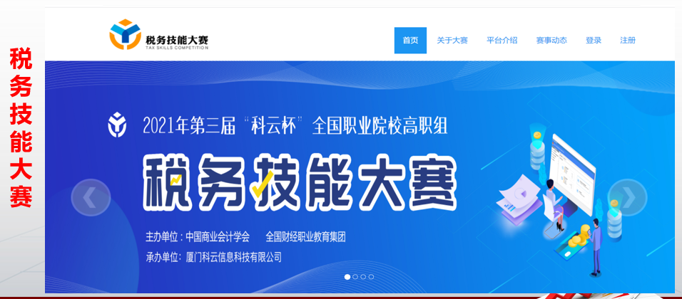图7：依托科云杯《税务技能大赛》开展课训赛融合教学
课程实训项目说明 | 构建“项目引领、课训交替、岗位对接”的课程教学特色，根据企业税务会计核算业务与任务设计教学项目课训练赛融合  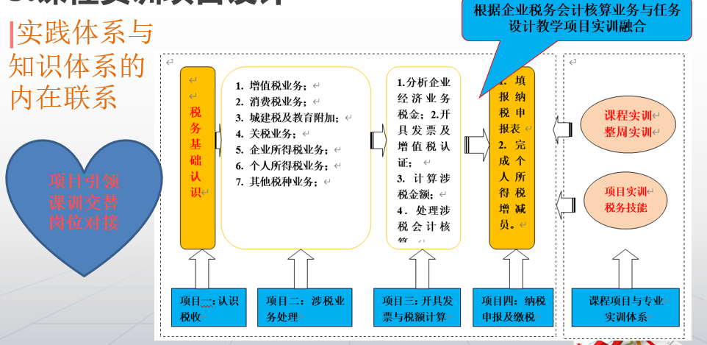  图8：根据企业经济业务与任务设计教学项目
课程考核与评价方式设计-1 | 综合考核：过程考核+结果考评=平时学习+课程考核  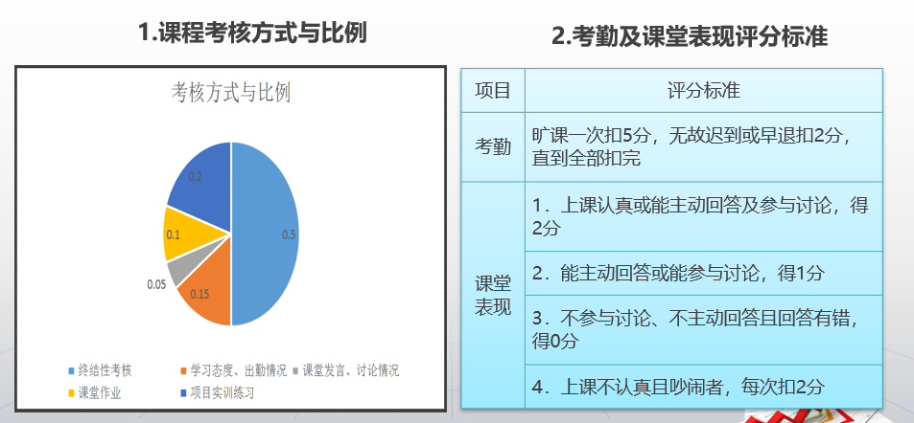  图9：进行课程综合考核与评价
课程考核子项设计-2 | 表1：课程考核子项目列表  表2：课程考核标准（准确率）
  项目设置 | 项目一  纳税准备工作 |  | 项目二  增值税办税业务 | 项目三  消费税办税业务 | 项目四  企业所得税办税业务 | 项目五  个人所得税办税业务 | 项目六  城市维护建设税、教育费附加办税业务 | 项目七  房产税、土地使用税、印花税办税业务 |  |  | 项目八  土地增值税办税业务 | 项目九  纳税后续工作
  具体任务 | 任务1-1 | 任务1-2 | 任务2-1 | 任务3-1 | 任务4-1 | 任务5-1 | 任务6-1 | 任务7-1 | 任务7-2 | 任务7-3 | 任务8-1 | 任务9-1
  具体任务 | 办理税务登记 | 领购发票 | 增值税办申报缴纳 | 消费税申报缴纳 | 企业所得税申报缴纳 | 个人所得税申报缴纳 | 城市维护建设税、教育费附加申报缴纳 | 房产税申报缴纳 | 土地使用税申报缴纳 | 印花税申报缴纳 | 土地增值税申报缴纳 | 配合税务机关的税务检查
  考核标准（准确率）
  优秀>90% | 良好81%-90% | 中等71%-80% | 及格60%-70% | 不及格60%以下
  能够准确无误完成发票开具和认证、税额计算及纳税申报业务 | 能够较好地完成发票开具和认证、税额计算及纳税申报业务，有个别差错 | 能够基本完成发票开具和认证、税额计算及纳税申报业务 | 能够基本完成发票开具和认证、税额计算及纳税申报部分业务 | 不能够准确完成发票开具和认证、税额计算及纳税申报业务
课程考核目标设计-3 | 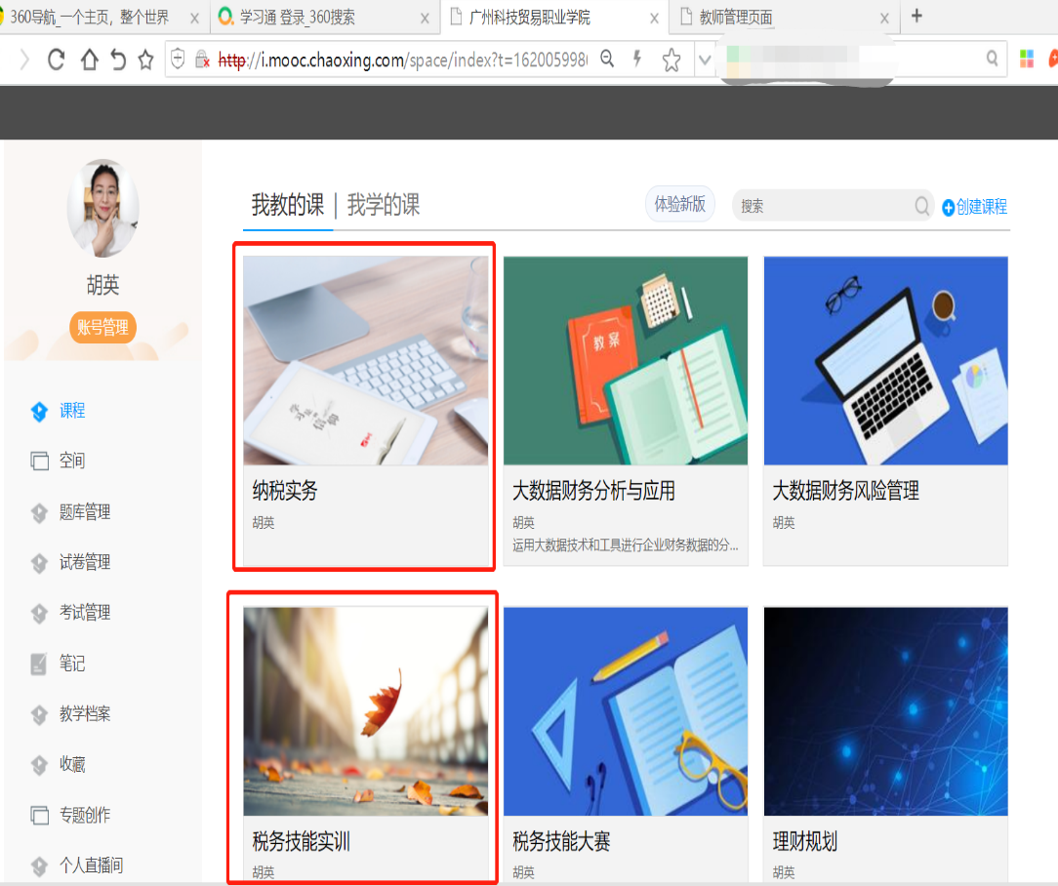  图10：学习通平台开设《纳税实务》和《税务技能实训》  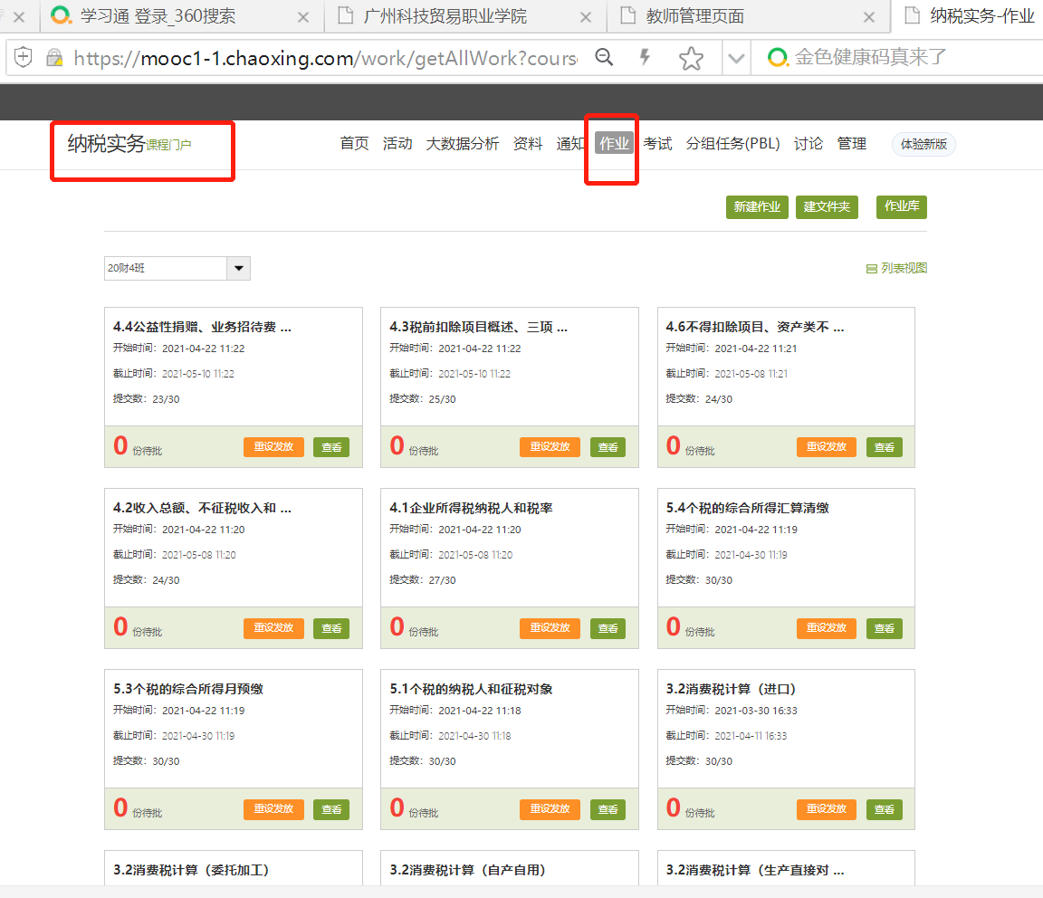  图11：学习通平台设置课程作业和考试  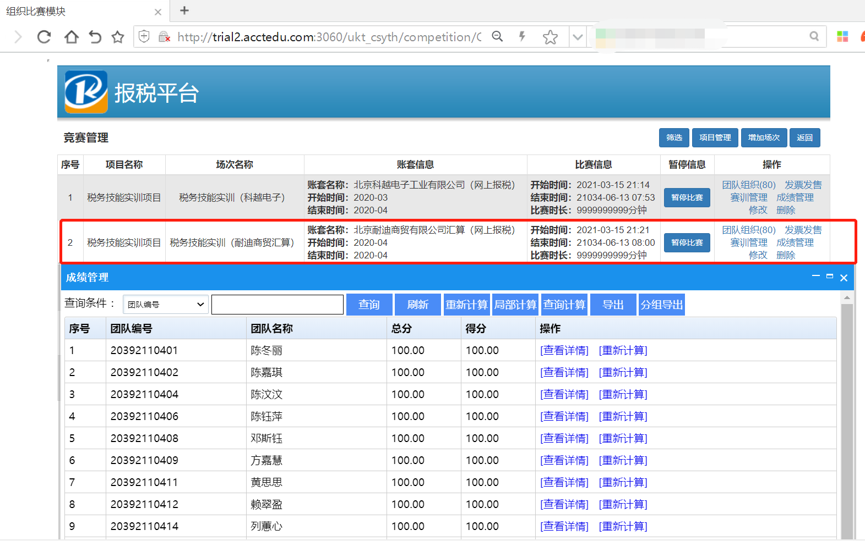  图12：税务综合平台的报税平台设置课程实训考核
课程特色 | 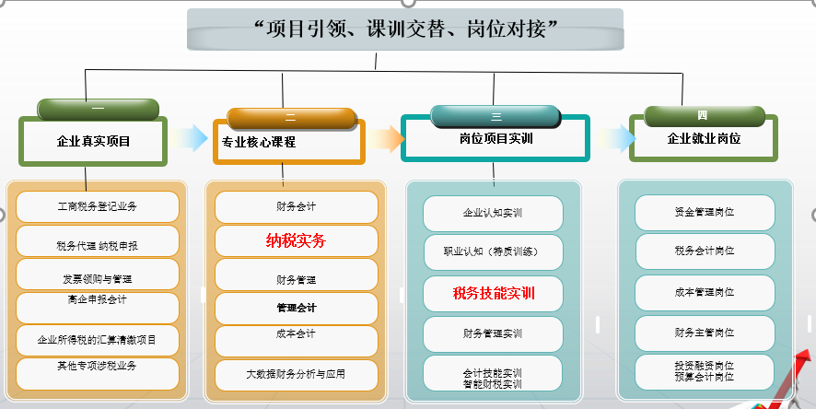  图13：构建课程教学模式“项目引领、课训交替、岗位对接”  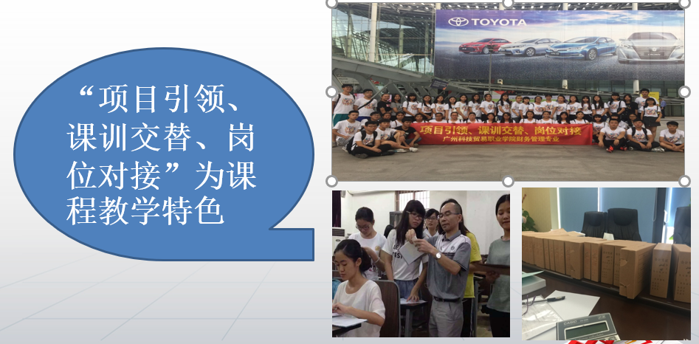  图14：开展课程特色活动图片
教学资源
课程教学团队 | 目前财务管理专业现有师资力量雄厚，结构合理，由专任12位教师、校内兼课教师9位、校外兼职教师4位组成。专任教师中有副教授2人和高级会计师2人，注册会计师2人，讲师或中级会计师6人。其中12位专任教师都有企业工作经验，双师素质达100%。 双专业带头人（校内教师）和（校外专家）。  从年龄、学历、职称、教学质量、双师素质、实践经验等方面来看，是一支专精尖、结构优、战斗力强的师资团队。
教学辅助资源-校企联合的校内校外课训赛平台 | 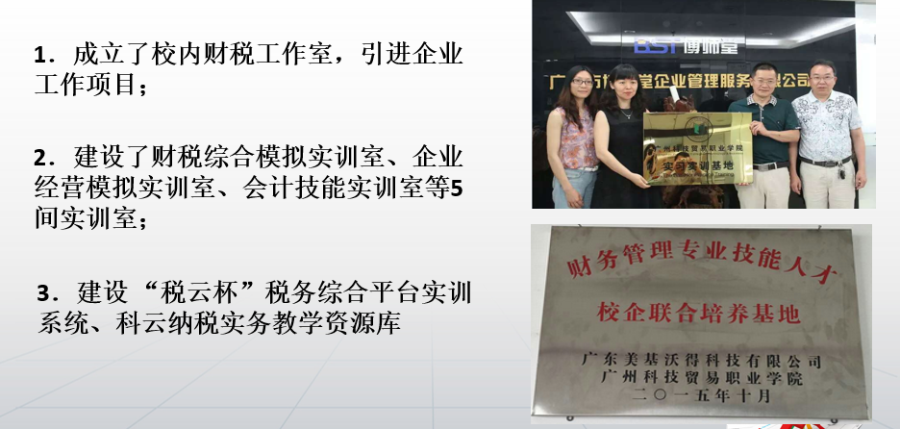  图15：校内校外实践教学条件  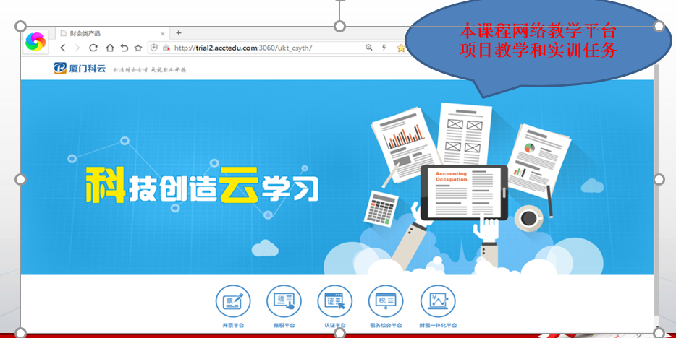  图16：税务综合平台的报税平台  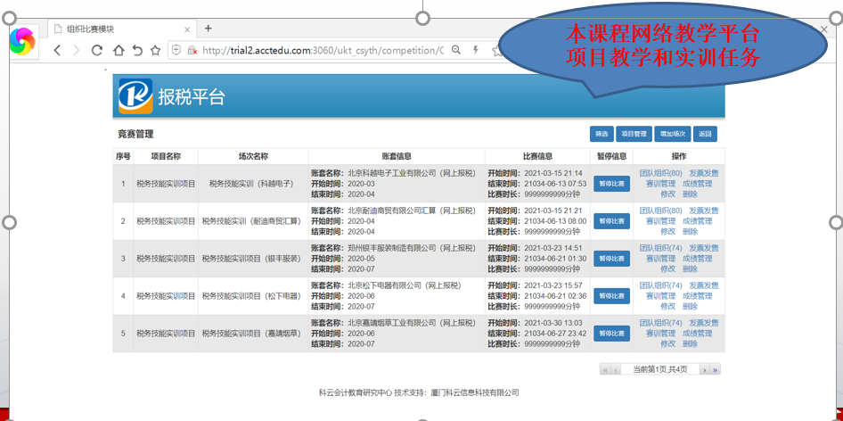  图17：税务综合平台的报税平台设置课程实训任务  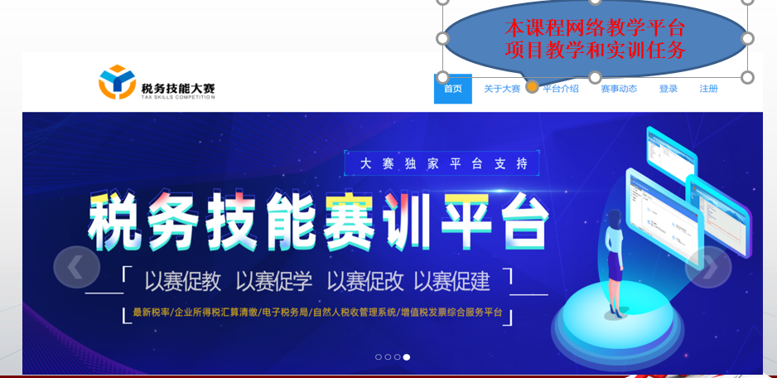图18：通过税务技能赛训平台进行小组PK考核
教学辅助资源-教学资源库 | 本课程注重师生互动网络教学平台建设，课程网络教学在线答疑提问、在线交流论坛运行卓有成效。在网络课程主页，发布了所有教学资料、电子教案、教学案例等信息，同步更新作业和考试信息，让学生及时得到课后学习锻炼，因此增加了学生学习兴趣，提高了教学效果。  表3：教学辅助资源列表  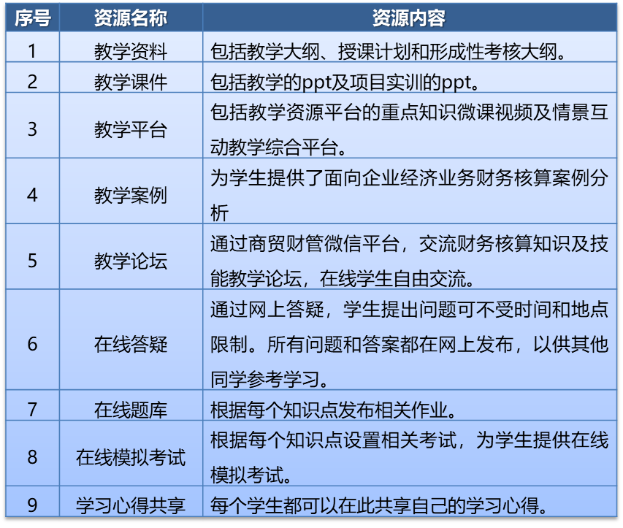
教学辅助资源-自助学习平台 | 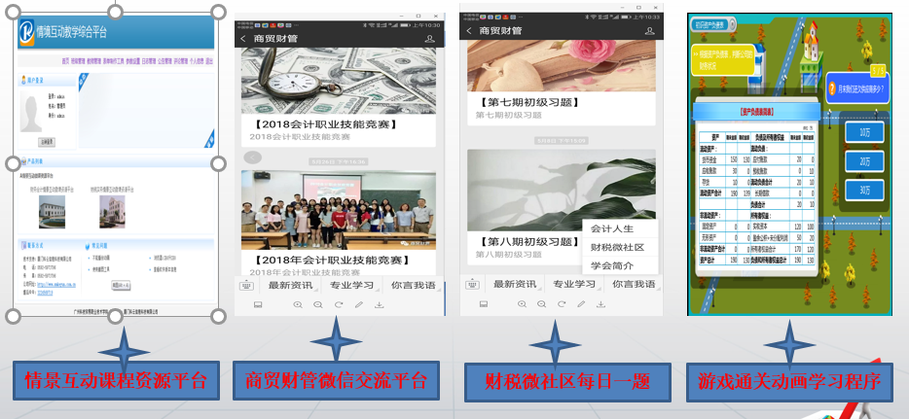  图19：学生自主学习的教学网络资源
教学单元设计《纳税实务》第6.4单元
教学单元 | 模块六：企业所得税；单元6.4：研发费的加计扣除研发费的 |  | 课程名称 | 纳税实务
授课对象 | 大数据与财务管理专业  20级财1班（高本衔接班） |  | 授课学时 | 4课时
授课地点 |  | 教学做一体化实训室、  虚拟商业社会——跨专业综合实训室
参考教材 | 该课程的教材，采用了普通高等教育“十三五”国家级规划教材高职高专财经系列教材  使用教材：《纳税实务》（第三版）主编：杨则文 北京：高等教育出版社，2020年2月。  十三五教材《纳税实务》《纳税技能训练》配套丰富案例与训练项目  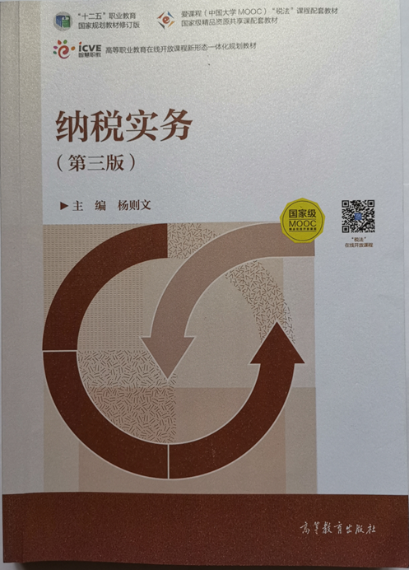  - 网络资源  ①《纳税实务》精品资源共享课网站  ②智能移动终端：二维码资源  ③科云情境互动教学综合平台http://127.0.0.1:3030/ukt/index/IndexTeacher.do  （2）参考资料  ①《经济法基础》中华会计网校 编 北京：高等教育出版社，2021。  ②初级会计资格《经济法基础》 财政部会计资格评价中心 编 北京：经济科学出版社，2021。
教材分析 | 教材采用了选用与自编相结合的原则，选用的职业教育“十三五”规划教材教材  《纳税实务》系统地讲述了税收法规的基础知识、税务综合业务实训操作较好地融合课程培养的目标。  为更好地对接职业标准，以企业办税员、税务会计和财务主管知识能力要求标准自编教材作为本课程的辅助教材。
教学背景 | 《纳税实务》课程作为省级重点专业——大数据与财务管理专业的专业核心课，学习后使学生掌握税收法规、企业经济业务的涉税计算、报税的相关知识及工作任务教学  具备相关企业税务会计的能力,为专业的“懂税法”、“能计税”、“会报税”的纳税能手的培养目标提供了核心支撑。研发费的确认与加计扣除单元是企业所得税的税收优惠政策的教学内容中重要的组成部分。
学情分析 | 知识背景 | 1．学习本课程前已掌握企业所得税的征税范围、征税收入、扣除项目等知识；  2. 具备能完成企业所得税的应纳税所得税的计算等等能力
学情分析 | 学习基础 | 1. 学习本单元之前已学习企业所得税的应税所得额的计算、扣除项目、亏损弥补等单元；  2.掌握了企业所得税的应税所得额计算的知识，能完成应税所得额计算。
学情分析 | 学习特点 | 学生在大数据的时代下成长，信息获取能力强，运用信息化的教学方式更特点 容易提升他们的学习主观能动性。
教学理念 | 混合式教学: 混合式学习是将传统学习方式与互联网网络学习有效结合，从而实现“线下”与“线上”学习的融合。  本节课主要分为课前准备、课堂实施、课后拓展三个环节，课前利用微课、FLASH 动画、企业案例等在线学习资源，借助“学习通”等新技术，课中进行协作学习，逐步完成学习任务，课后进行拓展。  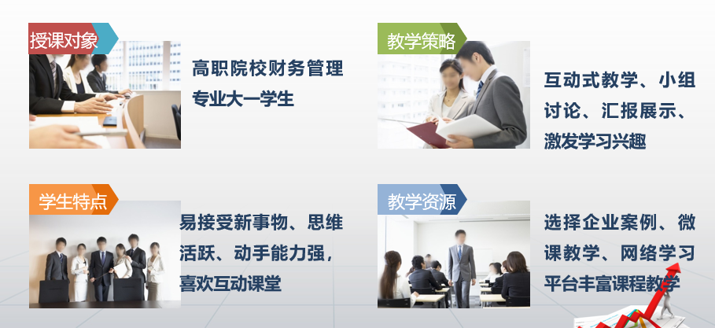  图20：开展互动式、小组讨论、汇报展示等教学
教学目标 | 知识目标 | 1、了解国家税务总局对研发费的加计扣除的政策变化；  2、掌握研发费的确认与加计扣除的计算
教学目标 | 能力目标 | - 能完成研发费加计扣除的填报；  - 能完成企业所得税汇算清缴中的研发费税收减免的填报
教学目标 | 素质目标 | 1、培养团队协作精神、遵守安全规范和自主学习意识；目标  2、培养严谨细致、精益求精的工匠精神和公平竞争、诚信评价的社会意识。
教学重点教学难点 | 研发费政策的变化及扣除填报  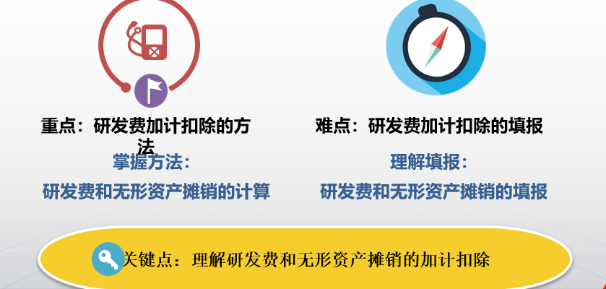  图21：教学重点难点分析
教学方法 | 采用的教法主要包括任务驱动法、示范教学法；  学法主要包括小组合作法、自主学习法。  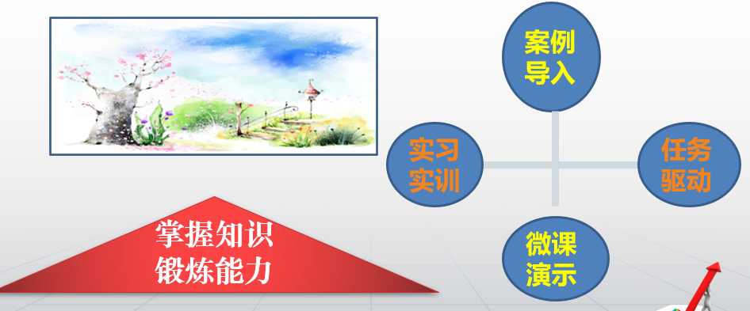
教学目标 | 
教学目标 | 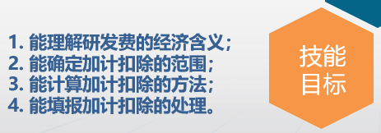
教学目标 | 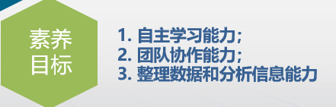
二．教学过程设计与实施
（一）教学过程设计
教学过程整体设计
三段-六步-六任务 | 整个教学过程依托超星学习通和税务综合平台，以税法知识与纳税申报为工作任务，结合实操过程监控评价系统，按照“三段-六步-六任务”组织教学的实施，学生行为按照“知原理、懂步骤；识规范、强技能；会总结、乐分享”，采用“教-学-做-评”一体化模式展开。任务明确，目标清晰，很好地实现了以学生为中心的教学。  学以致用，做中学，做中教； 技能与素质齐提升。  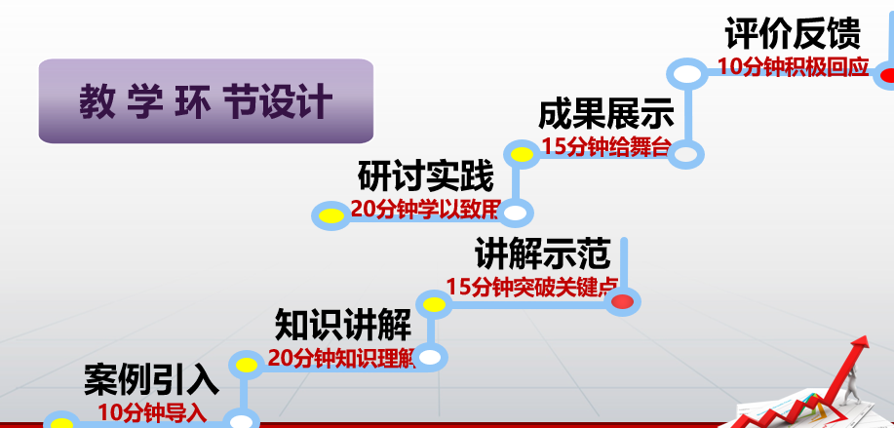  图22：教学环节设计图

（二）教学过程实施
1．课前（三段）
教师活动（引导） | 学生活动（主体） | 设计意图
教师课前发布学习任务：  1.学习通平台辅助学生随时  标注。  2.教师查看雨课堂平台中的课前 学生进行课前小测，辅助教学 | - 登录班级，观看  ① 观 看 预 习 课 件 及 硬 件 接 线 随地移动学习；②完成课前在线测试有针对性学习，提高学习效率。  - 完成在线测试题。 | 预习及测试的统计结果，及时调 教师精准判断学生的已知掌握情。
课前成绩的评价=课前测试*100%
信息技术应用：学习通、交互式 FLASH动画
教学资源：1、学习通: 课前，将预习内容推送到学习通平台。学生手机上可以收到推送，观看预习课件FLASH动画，完成课前在线测试。


图23：课前预习任务和平台

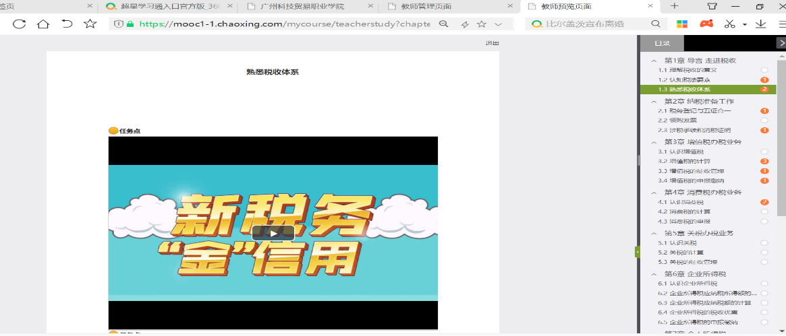
图24：学习通课前发布学习任务和学习视频
2、交互式 FLASH动画：交互式 FLASH动画细微细致展现了实操的过程，使得教学重点清晰可见。
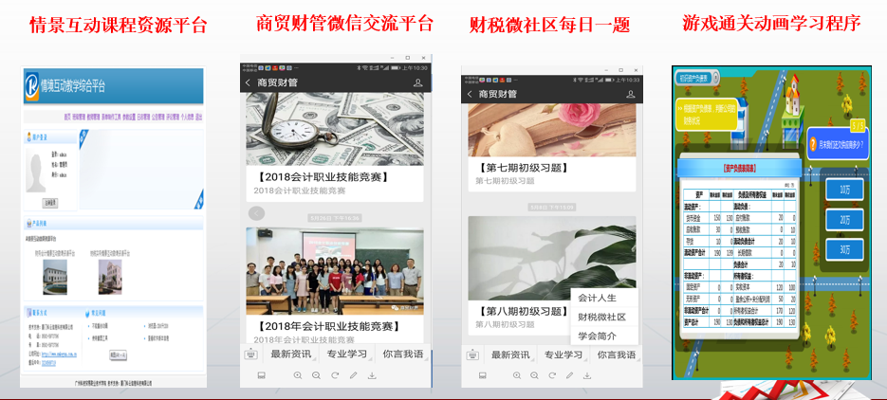
图25：纳税实务情景互动课程资源丰富

3．实训平台的自助学习教学视频。通过税务技能实训平台，了解企业经济业务中研发费发生的情况，理解企业工作任务中涉税事项。
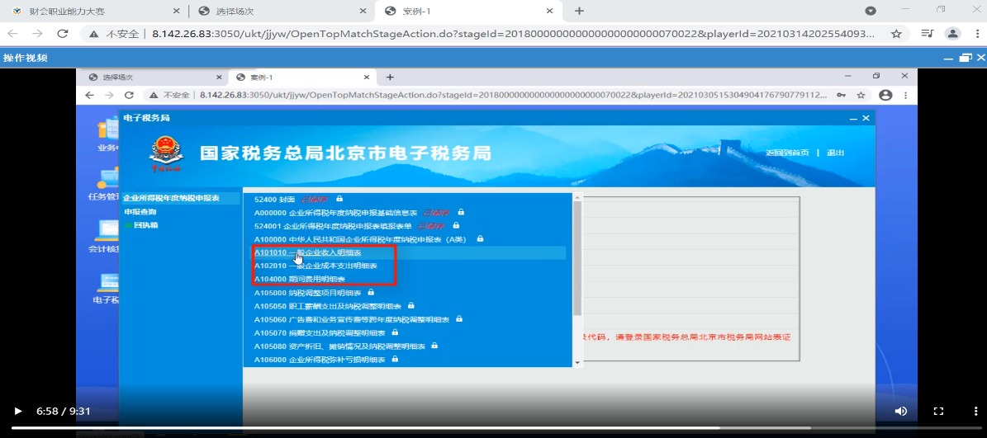
图26：税务综合平台的教学视频方便自助学习

2．课中（六步）
课中教学采用六步法进行，1.创设情境、质疑激趣；2.检测反馈、针对讲解；3.讨论探究；4.分工协作、设计实现；5.小组演示、展示点评；6.反思分享、总结评价；通过六步法，课中引导学生逐步渐进地完成六大任务“知原理、懂步骤、识规范、强技能、会总结、乐分享“，从而掌握知识要点、强化实操技能。

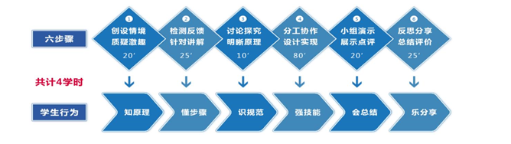
图27：教学实施六步法、完成六任务

教师活动（引导） | 学生活动（主体） | 设计意图
1、 教师播放“学习微课视频”引入课堂教学的任务；  2、 根据任务要求深入分析，重点讲解。 | 1、 学生观看动画，现场体验教  2、学生根据预习及教师课上的和做出本次项目任务。 | 激发了同学的求知欲望  ；想要自己动手的兴趣。
课前成绩的评价=课前测试*100%
信息技术应用：学习通、交互式 FLASH动画
第一步：创设情境，质疑激趣
1．动画：创设情境，引入课堂教学的任务要求，明确本教学单元的教学目标及重点：
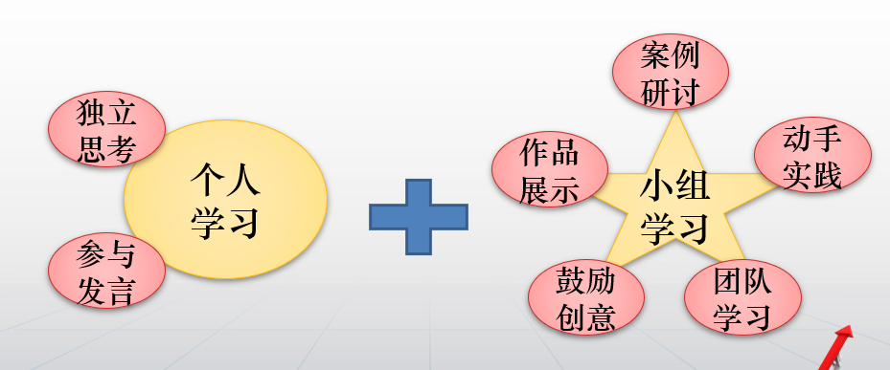
图28：个人学习与小组学习同步进行激发学习兴趣
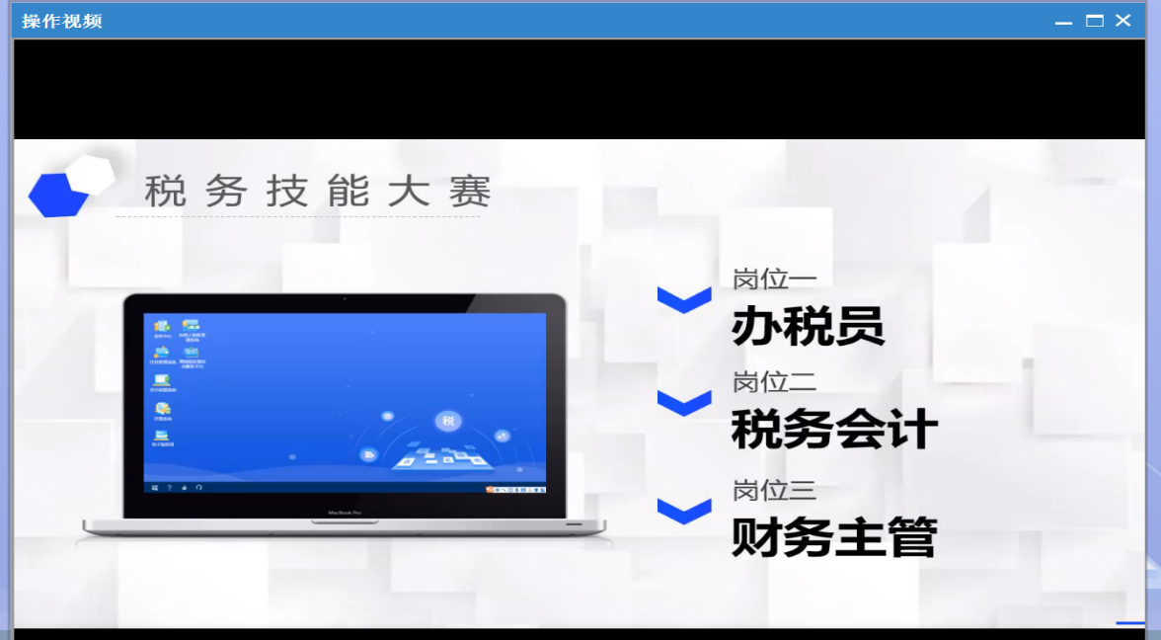
图29：税务技能大赛分三个岗位角色协作完成

2．信息化教学环境：学习平台学习政策法规、了解工作任务；

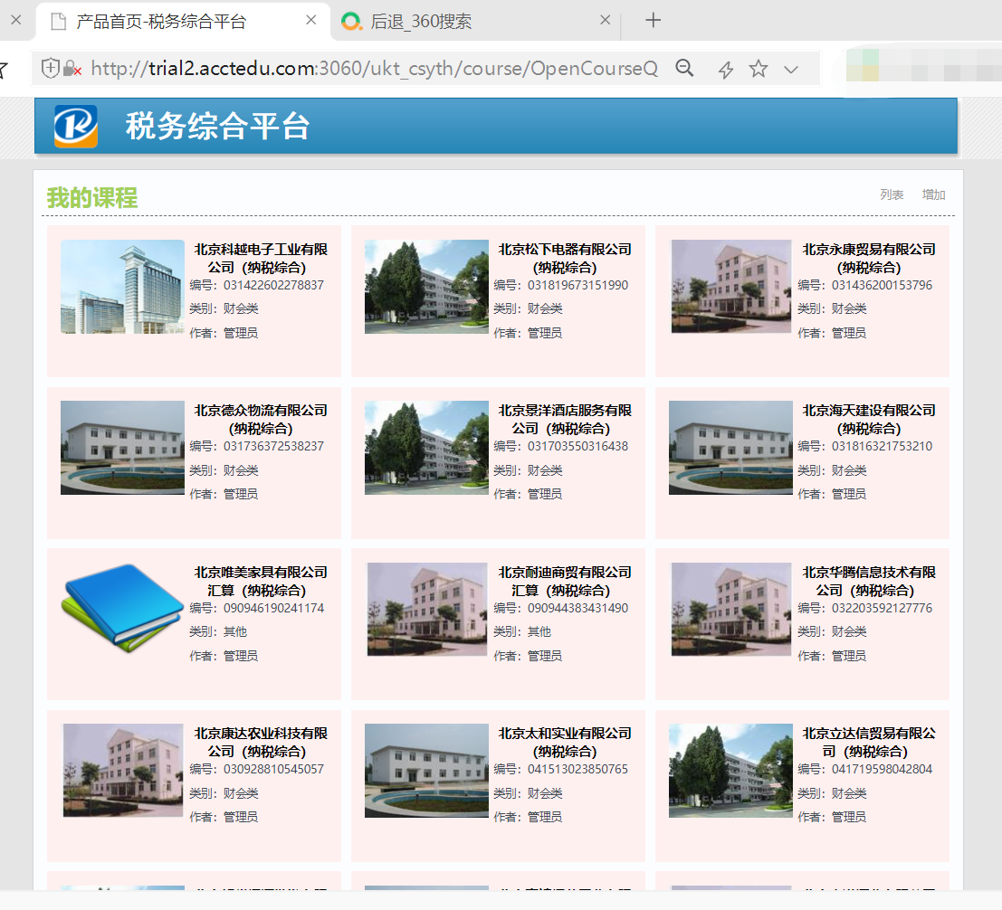
图30：根据教学内容发布案例公司的工作任务
第二步：检测反馈，针对讲解
- 关于研发费加计扣除的最新政策学习：

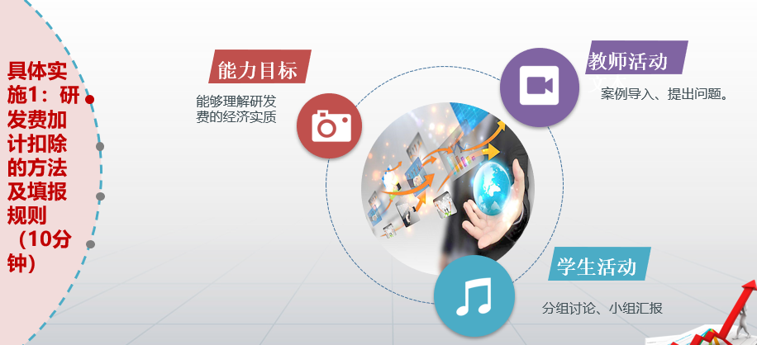
图31：课堂引入工作任务
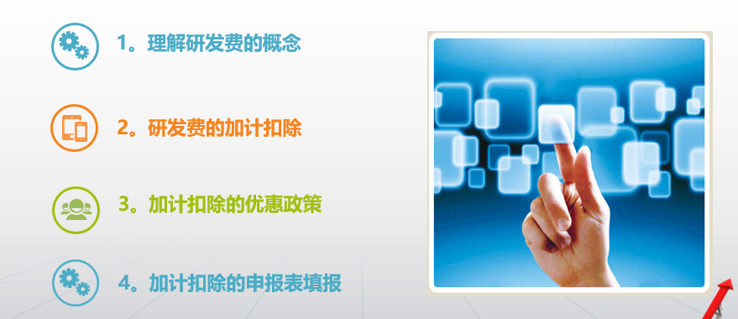
图32：教学单元的主要知识要点
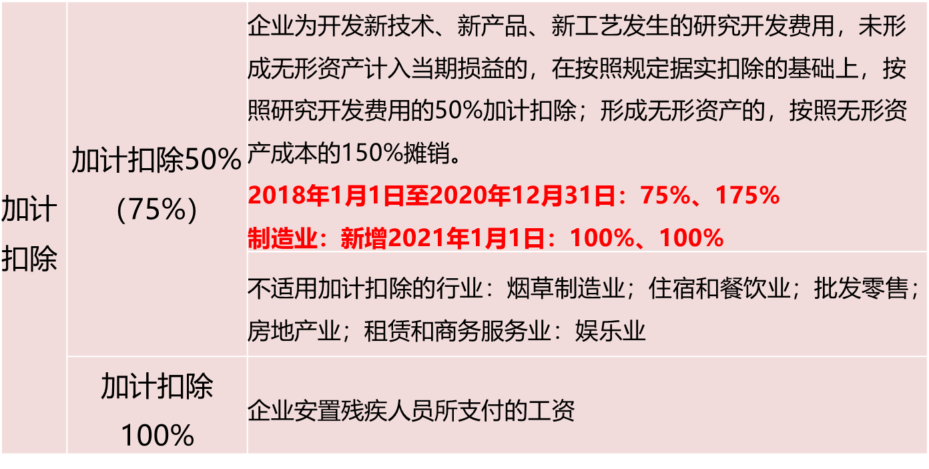
图33：研发费最新税法政策
- 企业所得税纳税申报表的填写规则：.《研发费用加计扣除优惠明细表》（A107012）
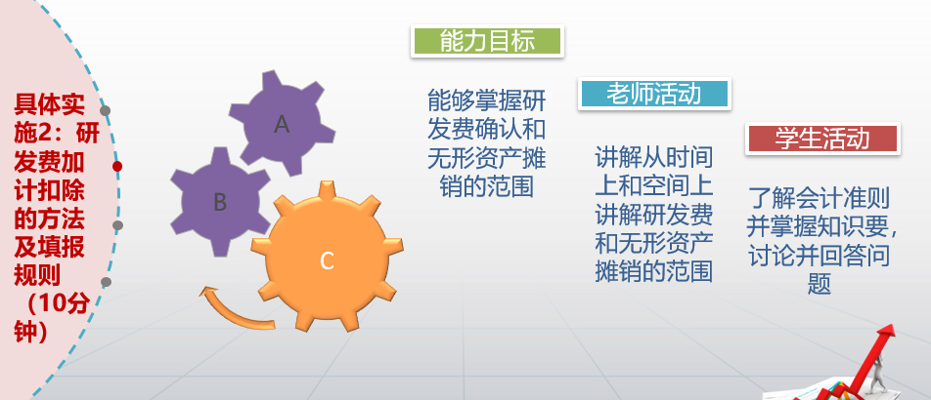
图34：具体实施研发费加计扣除方法及填报课时
本表反映纳税人享受研发费用加计扣除优惠政策情况。纳税人以前年度有销售研发活动直接形成产品（包括组成部分）对应材料部分未扣减完毕的，应填报以前年度未扣减情况。
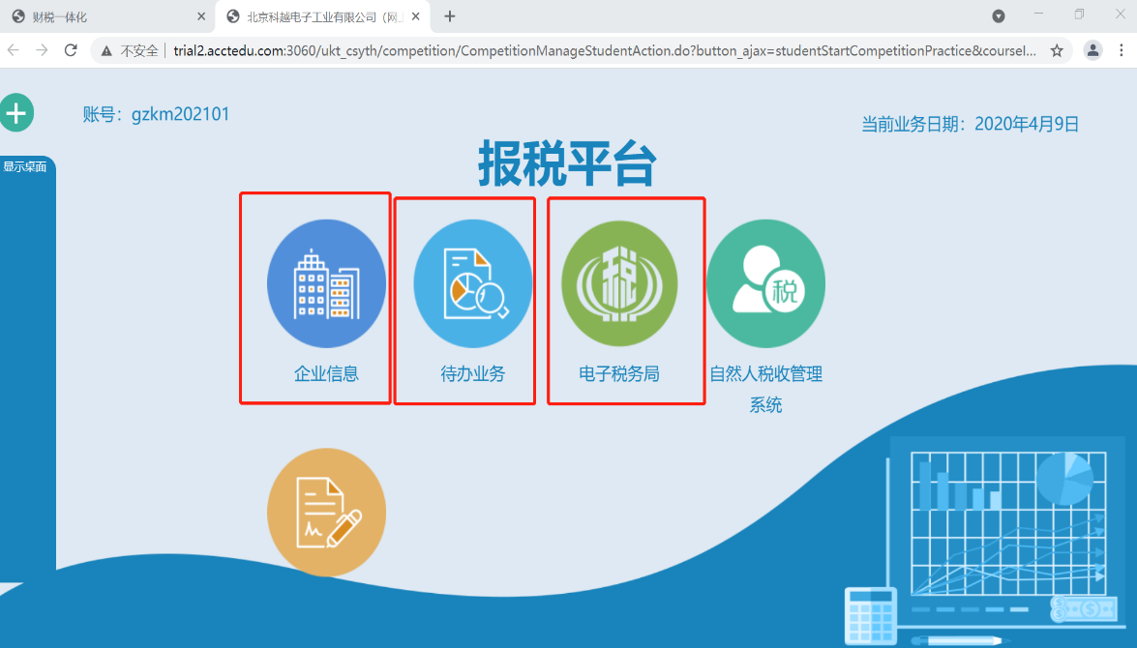
图35：报税平台完成研发费加计扣除的填报业务
A107012 《研发费用加计扣除优惠明细表》填报说明
本表适用于享受研发费用加计扣除优惠（含结转）政策的纳税人填报。纳税人根据税法、《财政部 国家税务总局 科技部关于完善研究开发费用税前加计扣除政策的通知》（财税〔2015〕119号）、《国家税务总局关于企业研究开发费用税前加计扣除政策有关问题的公告》（国家税务总局公告2015年第97号）、《财政部 税务总局 科技部关于提高科技型中小企业研究开发费用税前加计扣除比例的通知》（财税〔2017〕34号）、《科技部 财政部 国家税务总局关于印发〈科技型中小企业评价办法〉的通知》（国科发政〔2017〕115号）、《国家税务总局关于提高科技型中小企业研究开发费用税前加计扣除比例有关问题的公告》（国家税务总局公告2017年第18号）、《国家税务总局关于研发费用税前加计扣除归集范围有关问题的公告》（国家税务总局公告2017年第40号）、《财政部 税务总局关于企业委托境外研究开发费用税前加计扣除有关政策问题的通知》（财税〔2018〕64号）、《财政部 税务总局 科技部关于提高研究开发费税前加计扣除比例的通知》（财税〔2018〕99号）等相关税收政策规定，填报本年发生的研发费用加计扣除优惠情况及结转情况。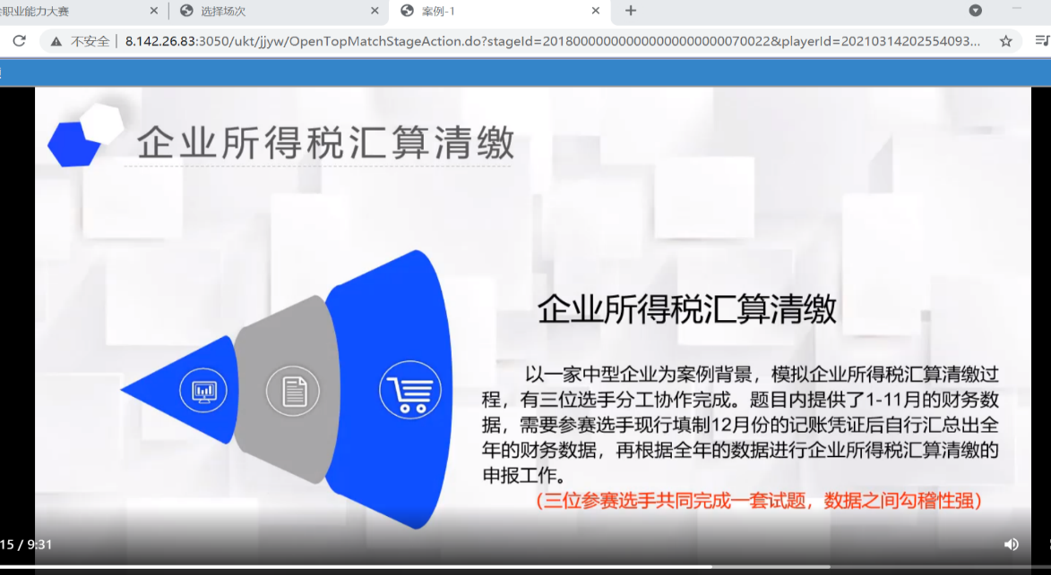
图36：借助教学视频学生边学习边实操
第三步：讨论探究，明晰规范
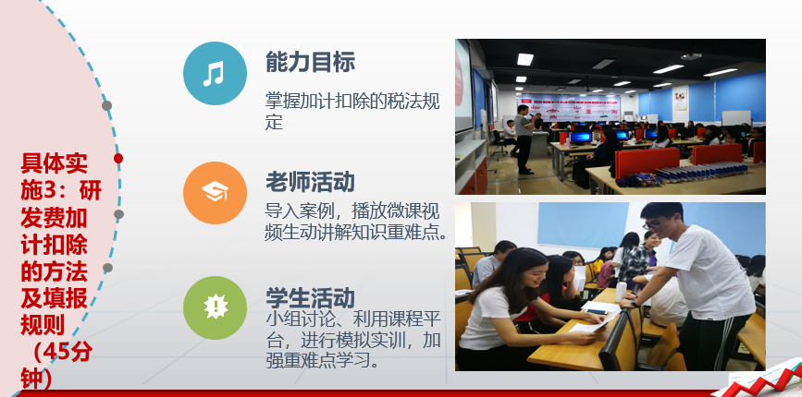
图37：具体实施研发费加计扣除方法及填报课时

第四步：分工协作，任务实现（六任务）
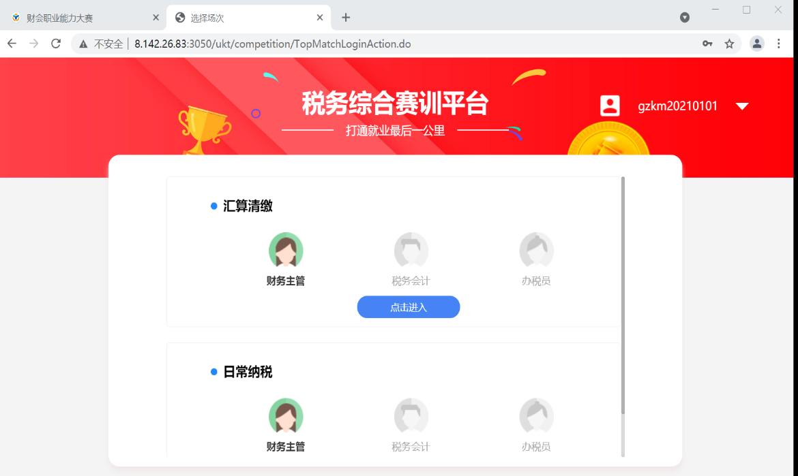
图38：课程任务分三角色分工协作完成
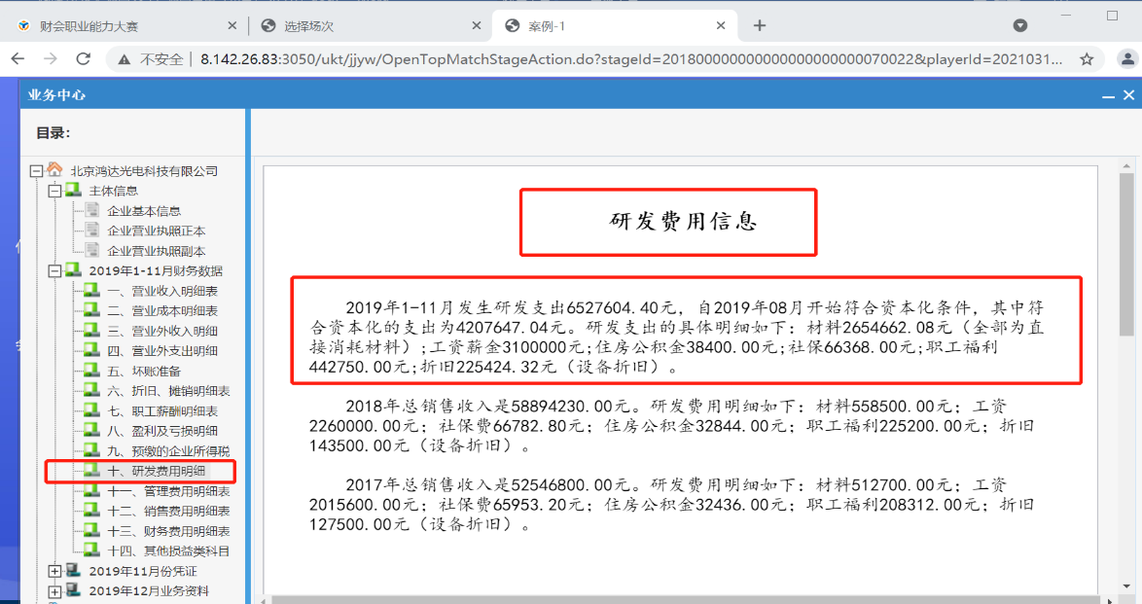
图39：学会读懂业务中心的经济业务涉税信息
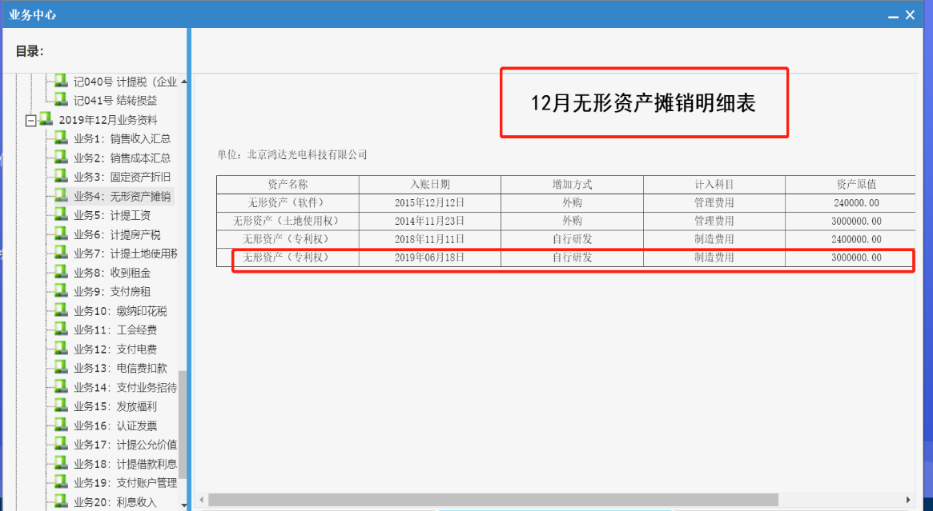
图40：学会读懂业务中心的经济业务涉税信息
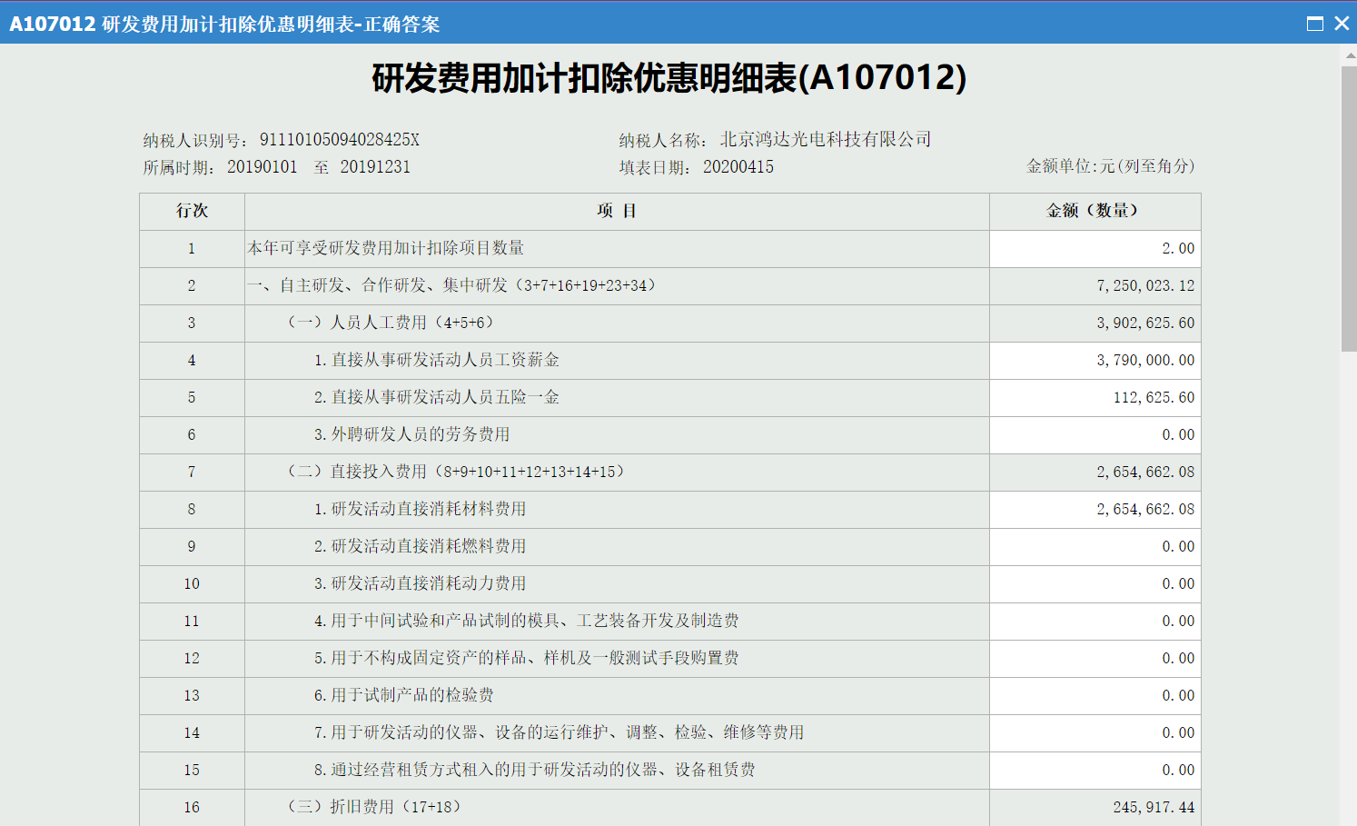
图41：理解研发费加计扣除优惠明细表的填写
第五步：小组演示，展示点评
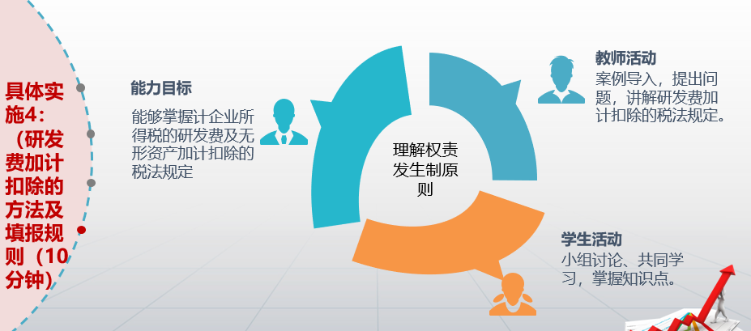
图42：学生小组演示任务、展示点评
第六步：反思分享，总结评价
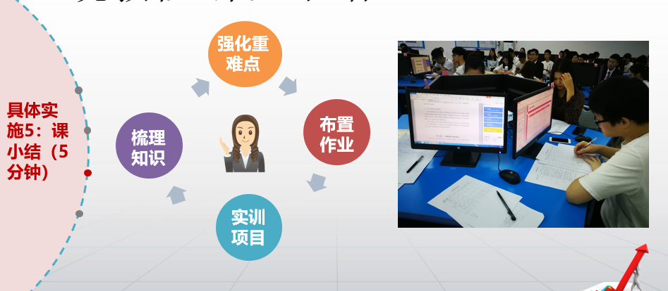
图43：课程反思分享、总结评价、布置作业

3．课后
教师活动（引导） | 学生活动（主体） | 设计意图
1、查看学习通平台中课堂不懂集查阅中反馈通知，调整教学策略；线上课程微信公众号推送的上线下答疑解惑；  2、布置课后创新思维拓展项目任 | 1．查看学习通及 MOOC视频，深入学习理解课程重点难点。2。完成实训任务 | 培养学生的主动学习能力，能拓展和发挥已完成企业案例项目
课后成绩的评价=教师评价企业案例，以小组为单位*50%+课后测试*50%。
信息技术应用：学习通、交互式 FLASH动画
信息技术应用：课程微信公众号、慕课视频教学资源：
1.课程微信公众号：课后知识拓展，将企业案例、工作任务的微文推送，加强同学们实训实操；
2．.慕课视频：在学习通课堂中推送慕课视频资源——关于研发费加计扣除的相关知识，深入了解窗国家关于研发费加计扣除的最新规定；能充分利用网上的教育资源丰富教学。
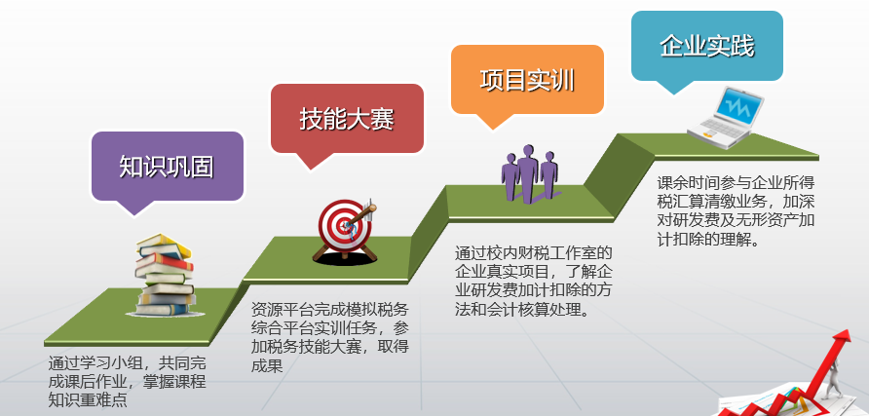
图44：课后知识巩固，赛训融合、校企合作
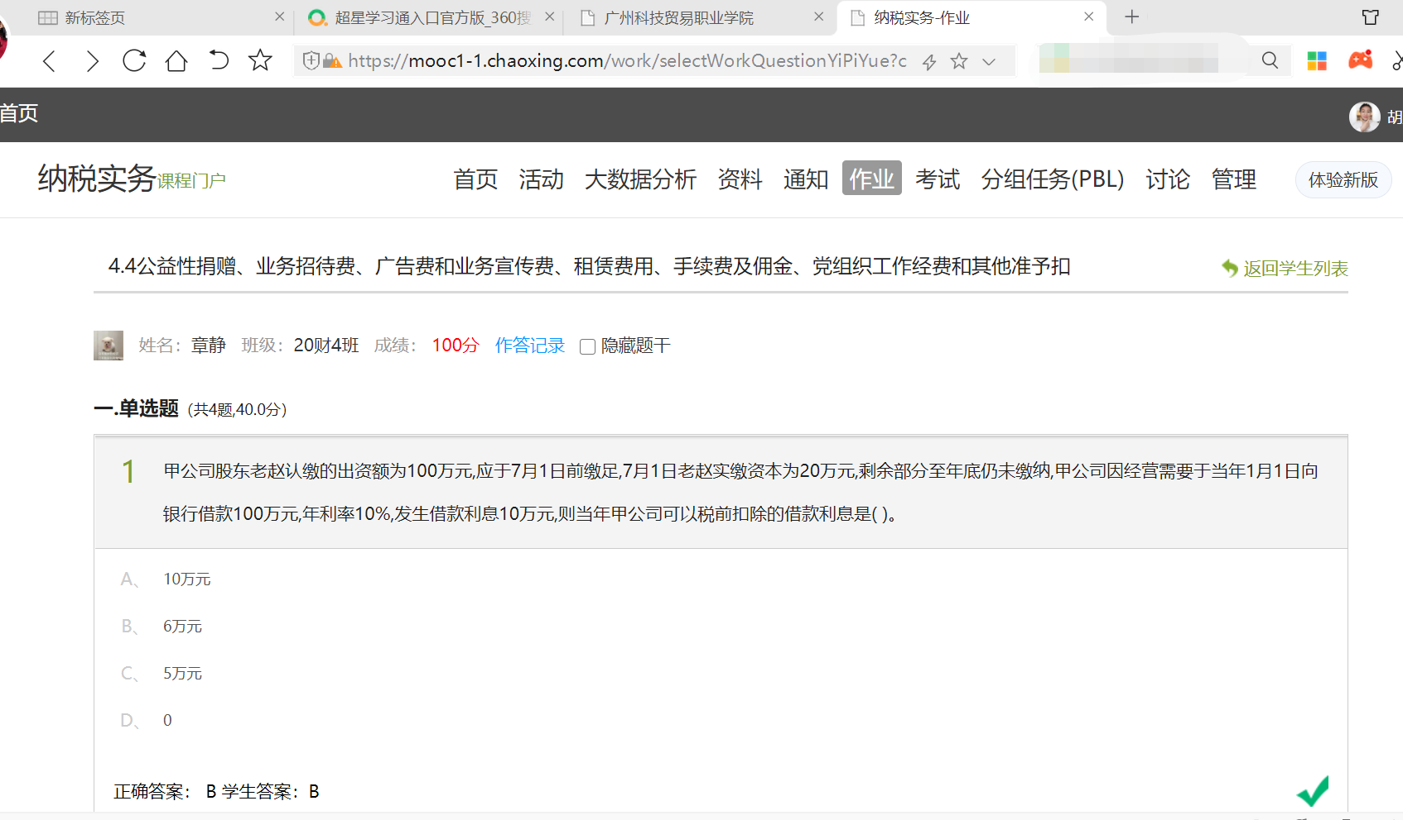
图45：学习通平台完成课后作业巩固知识

（三）单元成绩评价
单元成绩评价
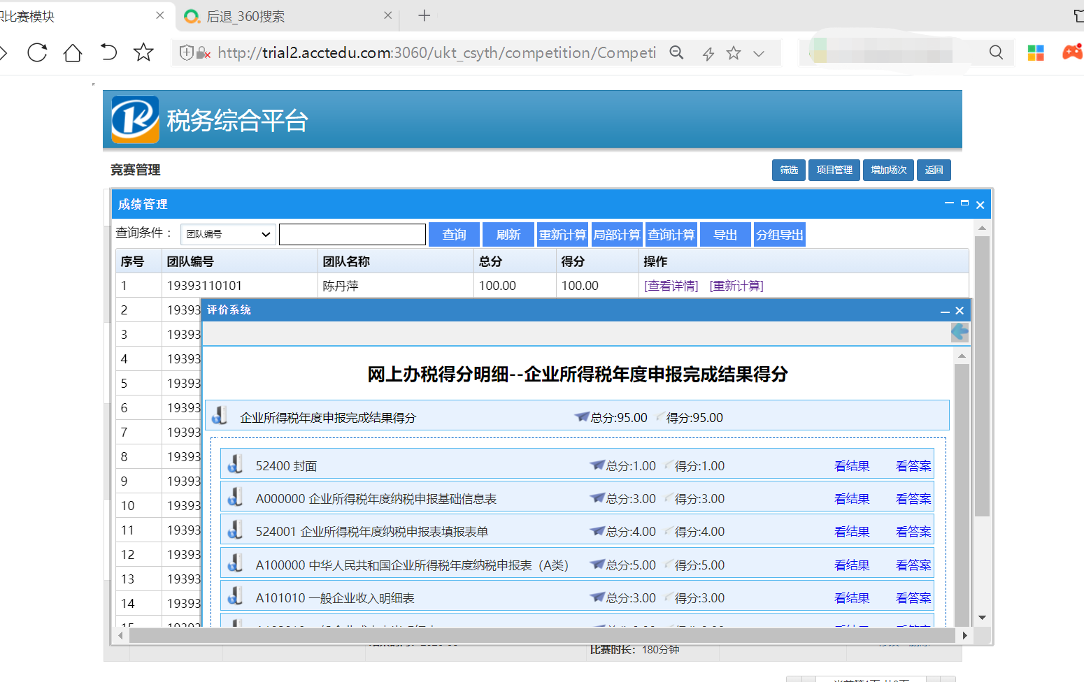
图46：税务综合平台进行单元成绩评价
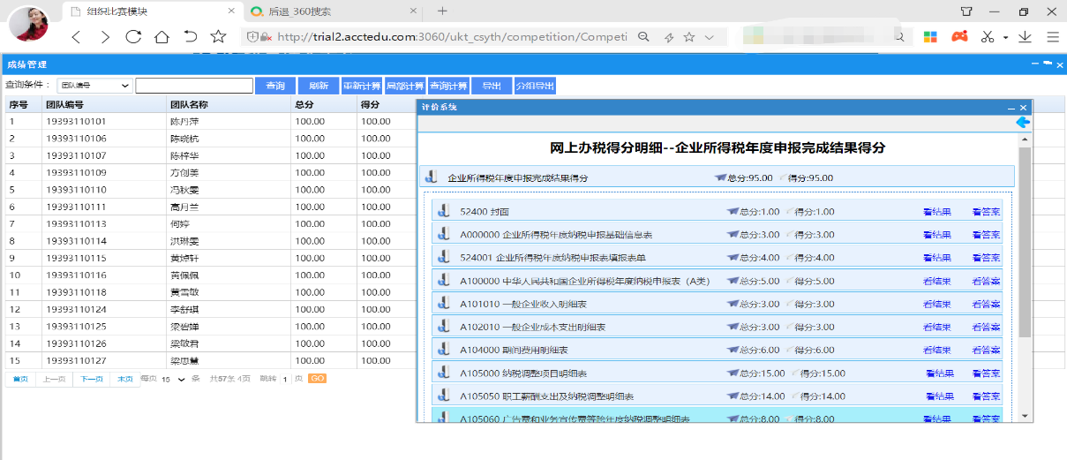
图47：税务综合平台进行单元成绩校对
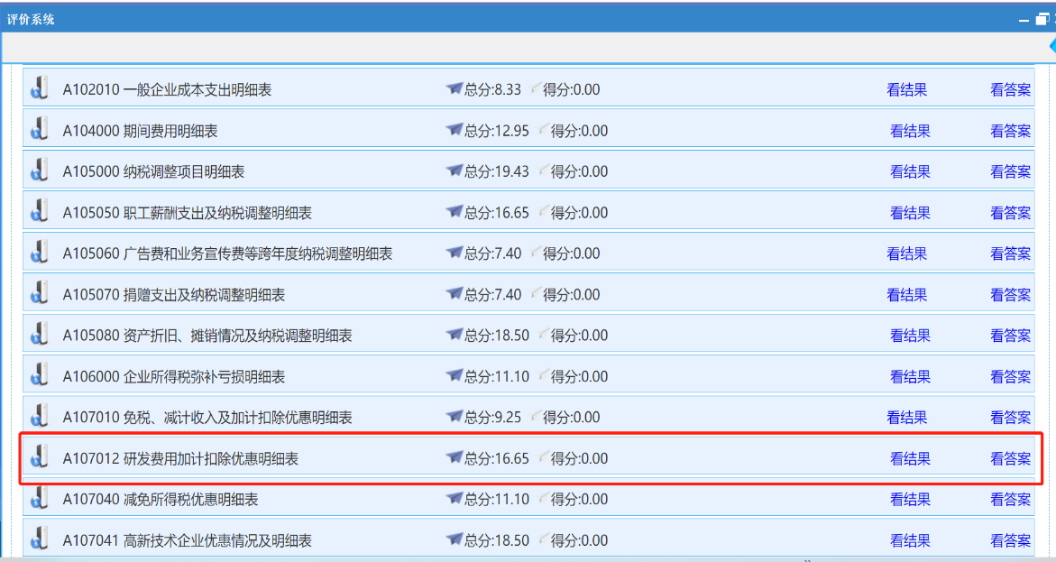
图48：税务综合平台进行单元成绩复核

三．教学反思与诊改
教学  反思  与  诊改 | （一）思所得，发挥优势  研发费加计扣除的教学任务中既包括研发费的确认、研发费的加计扣除计算及申报表的填写，通过三段-六步-六任务的教学实施，合理运用交互式 FLASH 动画、微课视频细化每个步骤，有效的解决了学生“一听就蒙，一做就错”的尴尬境况；这种教学模式可在本专业相关“教学做一体化”课堂上推广应用。
教学  反思  与  诊改 | （二）贴政策，思政协同  在加强专业课程的价值引领、社会实践等育人环节还需加强跟综与指导，发掘专业课的思想政治教育资源，将思政融入到专业课程教学过程，培养学生不仅掌握专业技能，更重要的是培养具有社会主义核心价值观的有担当有责任的人。
教学  反思  与  诊改 | （三）勤统计，明确诊改  税务综合平台实训过程监控评价系统，目前可以在线实时进行每次课中成绩的评价，有效辅助了“税务技能大赛”的竞赛活动高效有序的开展，每次课后，在超星学习通平台的大数据分析功能，勤统计，明确诊改方向。进一步了解学生学习情况，知识和实操的难点，加强课堂讲解和训练。  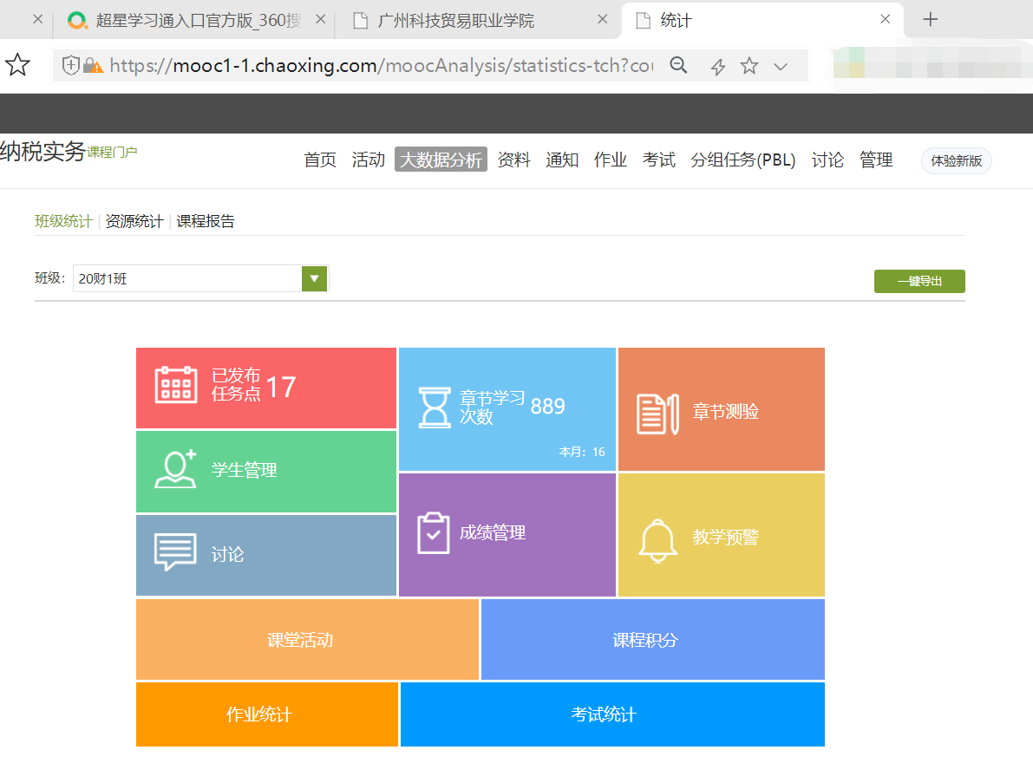  图50：大数据分析学生课程学习的总体情况  根据教学进度，每个单元设置了10道练习题进行税法知识强化训练，要求85分及格，可以重做3次。  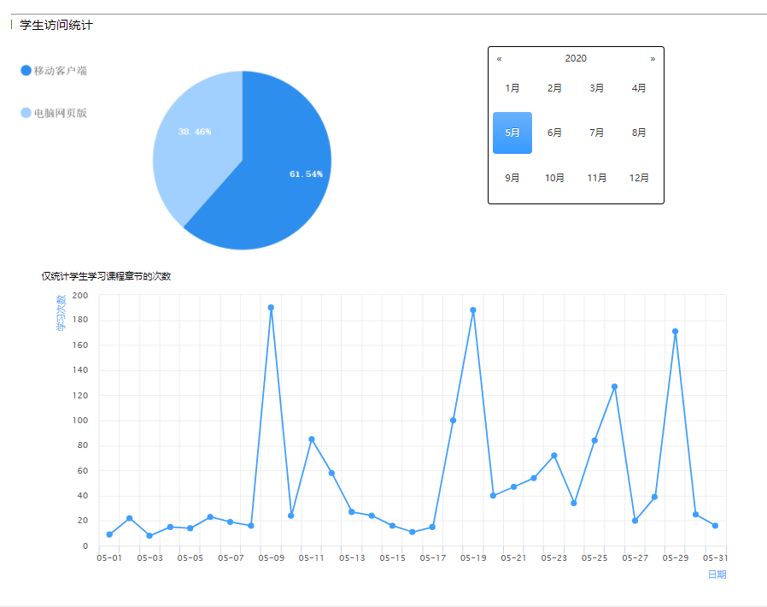  图51：大数据分析学生学习任务完成动态情况 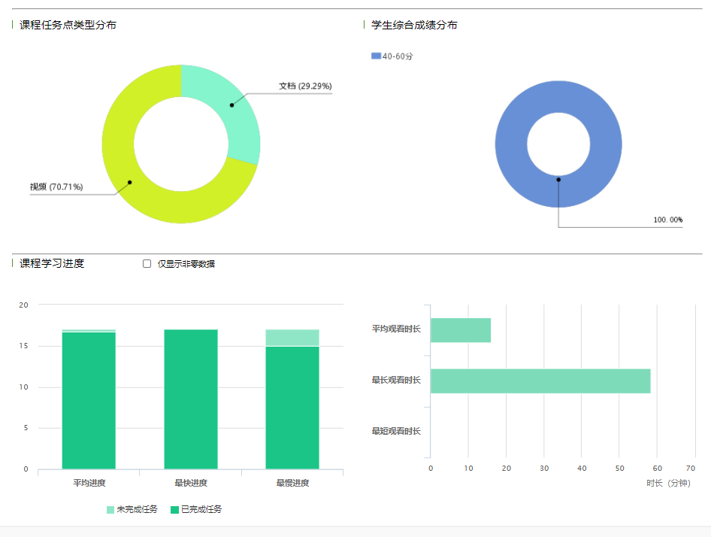  图52：大数据分析学生学习进度情况  从大数据分析学生学习任务和学习进度来看，学习通平台能够及时反馈和跟进学生学习情况，有一定的监督作用。设置了习题解析，也能及时解答学生的难点，效果较好。  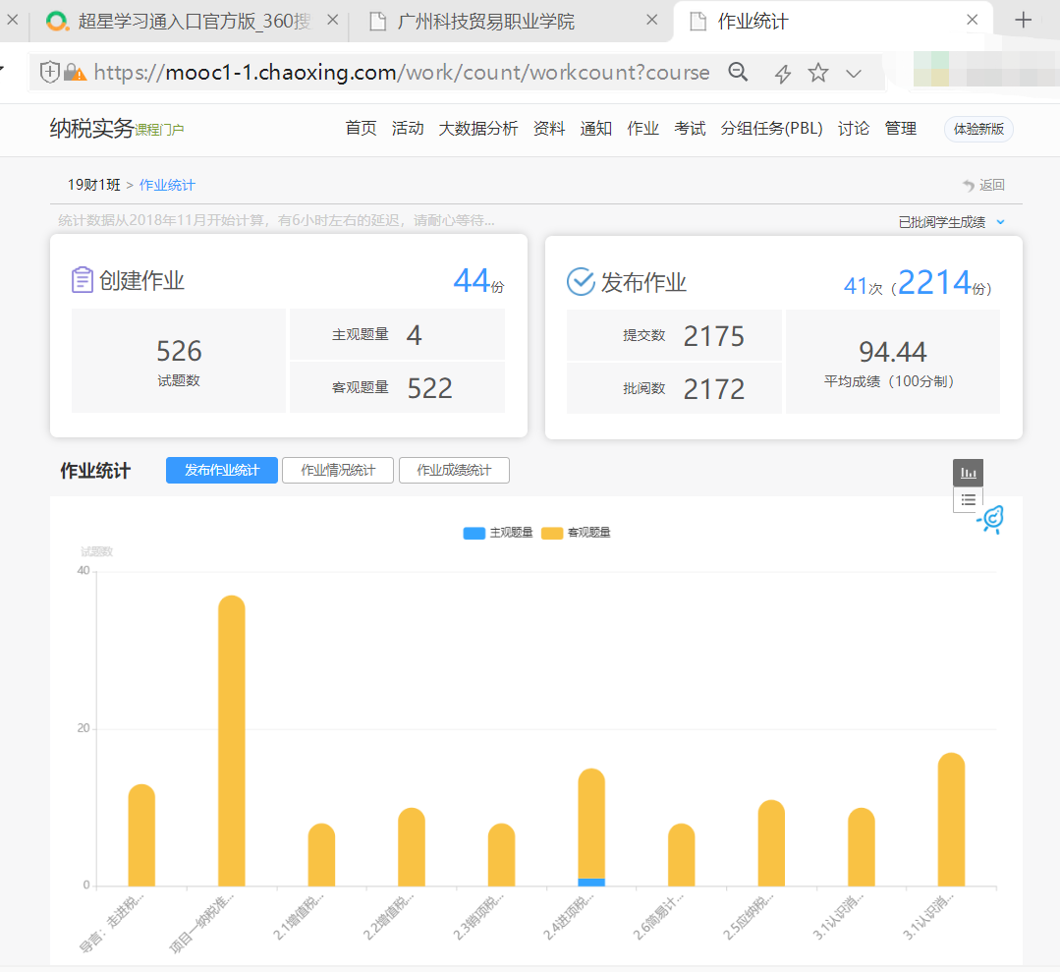  图52：大数据分析学生课程作业完成情况  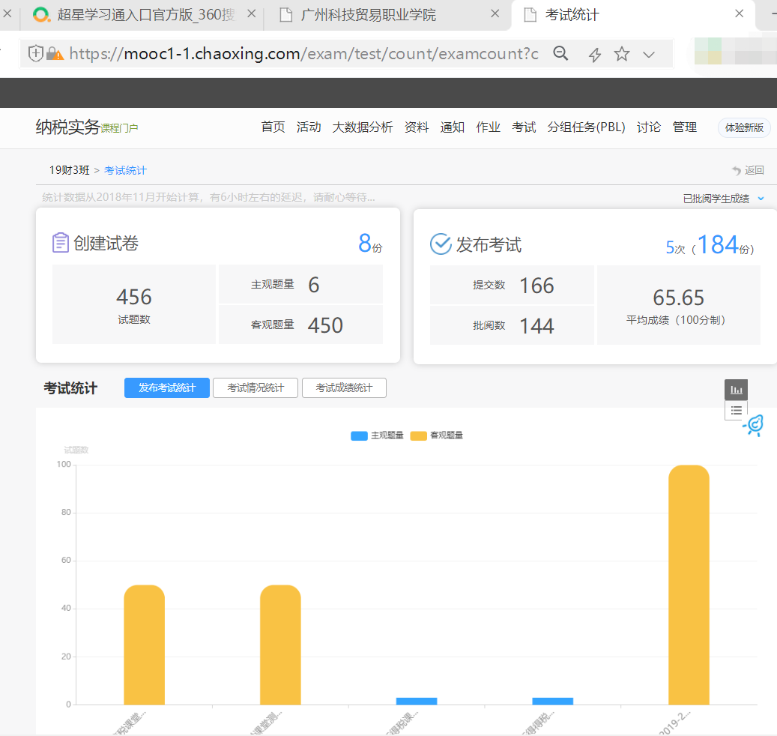  图53：大数据分析学生课程考试情况  从大数据分析学生作业和考试情况来看，学生对税法知识的掌握程度仍不牢固，还需加强知识巩固和习题训练。
四．特色创新
特色  创新 | （一） 任务步骤环相扣，教学做评一体化本课程教学主要依托超星学习通平台，结合实训过程监控评价系统，按照“三段-六步-六任务”有序开展，通过设置环环相扣的学习任务，采用“教-学-做-评”一体化模式展开，有效提高学生协作学习能力，培养学生的工匠精神。
特色  创新 | （二） 混合教学强应用，主动学习显效果本课程教学有效结合“线下”与“线上”学习方式，采用实景仿真软件、交互式 FLASH动画、微课视频等资源，引导学生由“被动”学习转向“主动”学习并突出实践运用，从而有效促进了教学目标的达成。
五．附录：课中细节评价
教师课中评价、小组互评以细节评价为准。直接在实操过程监控评价系统中实时给出。细节评价以工作过程为考核重点，对学生资讯的广泛性、决策的正确性、计划的前瞻性、实施的高效性、检查的全面性和评估的规范性，各个环节进行教学评价。从而培养学生解决实际工程问题、应对突发事件的能力，具体评价方式见表1：
表 1：单项任务评价表
组别： |  | 小组总成绩：
组员姓名：
项目名称 | 分数（备注个人加减分、优缺点）
任务 1 经济业务
任务 2 研发费确认
任务3 研发费加计扣除金额
任务4 研发费加计填报
课中总结 | 分数（备注个人加减分、优缺点）
任务完成情况
任务总结情况
演讲（语言精练、清晰、吸引人）
小组互评 | 分数（备注个人加减分、优缺点）
工作态度：
协作精神：
领军力量
备注：
表 2 工作任务评价分数分配比例表
序号 | 工作任务 | 所占比例
任务1 | 税务准备工作 | 10%
任务2 | 增值税业务 | 20%
任务3 | 消费税业务 | 10%
任务4 | 城建税及教育费附加 | 5%
任务5 | 关税 | 5%
任务6 | 企业所得税业务 | 25%
任务7 | 个人所得税业务 | 15%
任务8 | 税务后续事务 | 10%

